Galileo Galilei
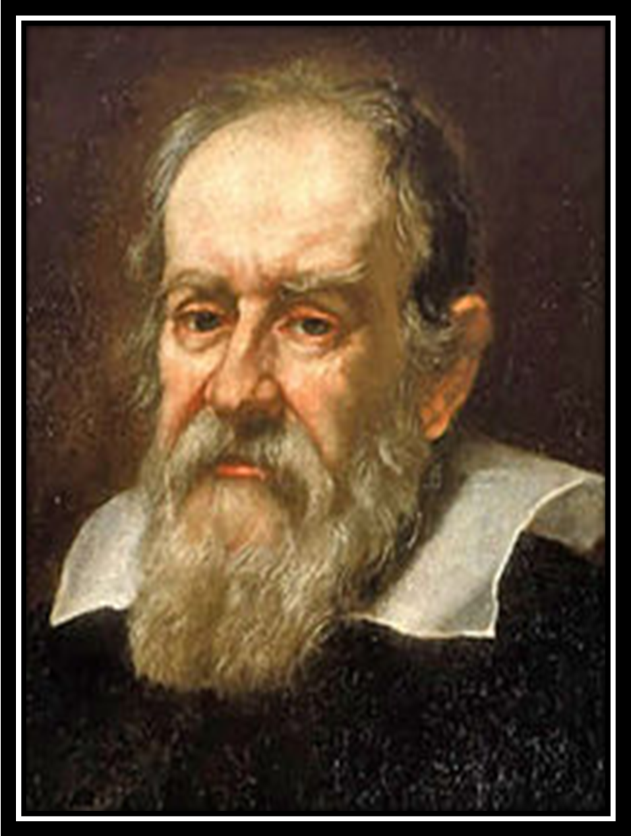

Hij is geboren in Pisa op 15 februari 1564 (Italië). 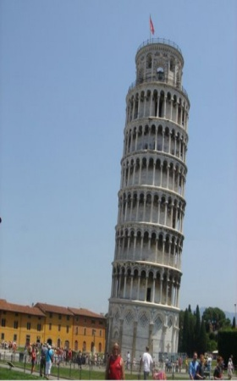
-Galileo was natuurkundige, sterrenkundige en wiskundige.
-Hoogleraar in Pisa en Padua.
-Oprichter van de astronomie (sterrenkunde).
-Oudste zoon van Vincenzo Galilei, ze waren met 7 kinderen.
-Het gezin had moeite om rond te komen (weinig geld).
-Galileo zorgde heel zijn leven dat broers en zussen niets te kort kwamen.
-Hoewel Galileo katholiek was, leefde hij ongetrouwd samen met Marina Gamba en leefde daarmee in de ogen van de katholieke kerk in zonde. Ze kregen twee dochters en een zoon.
-Zijn vader wenste dat Galileo arts zou worden.
-Hij studeerde aan de universiteit van Pisa wiskunde en natuurkunde. Door geldgebrek is hij na 4 jaar gestopt met zijn studies.
-In 1592 werd hij aangenomen door de universiteit van Padua waar hij les gaf als hoogleraar in meetkunde, mechanica (De mechanica is het onderdeel van de natuurkunde dat zich bezighoudt met evenwicht en beweging van voorwerpen onder invloed van de krachten die erop werken)en sterrenkunde. Hiervoor werd hij dan ook beter betaald.
-Gebruikte als één van de eerste wetenschappers een telescoop om de hemellichamen te bestuderen.

Galileo’s telescoop.
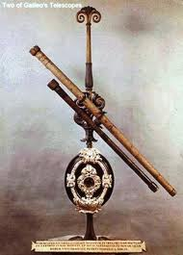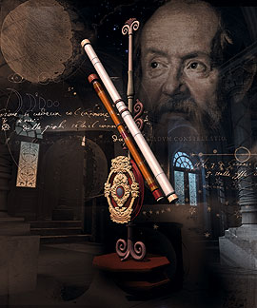

-Hij ontdekte de 4 manen van Jupiter.
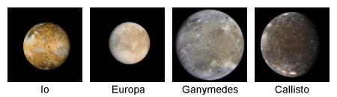

-Galilei ontdekte dat de maan niet mooi gaaf was, zoals men altijd beweerd had en dat de Melkweg een verzameling sterren is.

Kraters op de maan.
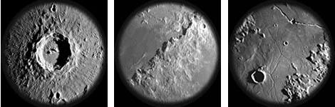

Melkweg.
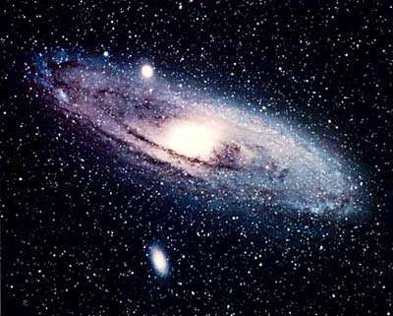

-De kerk dacht toen dat de aarde het centrum van het heelal was en Galileo bewees dat dit niet klopte. De zon stond in het midden van het zonnestelsel en de kerk geloofde dit niet en gaf Galileo huisarrest.
Zonnestelsel.
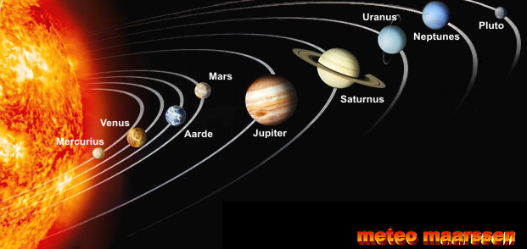
Hij bracht een boek uit waarin hij dit verkondigde (De aarde draait rond de zon) en smokkelde deze naar Nederland. Dit boek werd in 1638 in Leiden (NL) uitgegeven. Het boek noemde De sterrenbode.
-Galileo stierf op 8 januari 1642.
-In 1737 werd hij terug opgegraven en herbegraven in een grafmonument dat speciaal voor hem gemaakt was. Bij deze opgravingen werd om onduidelijke redenen de middelvinger van zijn rechterhand afgehakt. Zijn vinger kan je bezichtigen in een museum in Florence.
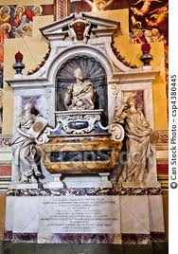
In 1992 sprak de paus een excuus uit, waardoor Galilei’s naam werd gezuiverd en erkend als gelovig mens.

